Кроссворд «Экологический».
Выполнили: семья Ворониной Ульяны – воспитанницы подготовительной к школе группы № 6 и Доротюк Кристина Константиновна – воспитатель группы № 6 МДОУ «Детский сад № 96 «Аистёнок», г. Ярославль (2022-2023 уч. год)

Развитие детей лучше происходит в проблемной ситуации. Одной из простейших форм проблемной ситуации и является загадка. Отгадывание загадок активизирует словарь детей, закрепляет умение выделять существенные признаки предметов. Загадки развивают любознательность у детей, интерес к родному языку. Они заставляют ребёнка внимательно вдумываться в каждое слово, сравнивать его с другими словами, находить в них сходство и различие. Ответы на многие загадки кажутся смешными и неожиданными, а значит, развивают чувство юмора ребёнка, приучают его мыслить творчески и нестандартно.

Цели:
- формирование представлений у воспитанников о вреде жизнедеятельности человека для природы и способах предотвращения загрязнения окружающей среды.

Задачи:
Образовательные:
- сформировать элементарные представления об источниках загрязнения природы и некоторых правилах экологической безопасности;

- формировать представления детей об утилизации мусора, о целесообразности вторичного использования бытовых и хозяйственных отходов;

Развивающие:
- развивать умение видеть экологическую проблему;

- расширять, пополнять, уточнять знания детей о загрязнении природы, о значении человека в охране окружающей среды на основе конкретных примеров;

- развивать у детей память, внимание, расширять кругозор, словарный запас;

- тренировать навыки самоконтроля, мыслительные операции - анализ и сравнение;

Воспитательные:
- воспитывать любовь к природе, бережное отношение к ней;

- воспитывать понимание того, что от каждого из нас зависит чистота нашей Планеты, мотивировать к раздельному сбору мусора;

- учить детей в сотрудничестве с родителями придумывать загадки.

 |  |  |  |  |  |  |  |  |  |  |  | 11.
 |  |  |  |  |  |  |  |  |  |  |  | о
 |  |  |  |  |  |  |  |  |  |  |  | т
 |  |  |  |  |  |  |  |  | 9. |  |  | х
 |  |  |  |  |  |  |  |  | п |  |  | о
 |  |  |  |  |  |  |  |  | е |  |  | д
 |  |  |  |  | 1. | о | т | б | р | о | с | ы
 |  |  |  |  |  |  |  |  | е |  |  | 12.
 |  |  |  |  |  | 2. | у | г | р | о | з | а
 |  |  |  |  |  |  |  |  | а |  |  | т
 |  |  |  |  |  |  |  |  | б |  | 3. | м | у | с | о | р
 |  |  |  | 8. |  |  |  |  | о |  |  | о
 |  |  |  | у |  |  |  |  | т |  | 4. | с | р | е | д | а
5. | с | о | р | т | и | р | о | в | к | а |  | ф
 |  |  |  | и |  |  |  |  | а |  |  | е
6. | э | к | о | л | о | г | и | я |  | 10. |  | р
 |  |  |  | и |  |  |  |  |  | в |  | а
 |  |  |  | з |  |  |  |  |  | р
 |  | 7. | з | а | г | р | я | з | н | е | н | и | е
 |  |  |  | ц |  |  |  |  |  | д
 |  |  |  | и
 |  |  |  | я
Загадки:
1) Ненужные остатки. (Отбросы)
2) Опасность, которая возникает, если люди небрежно относятся к природе. (Угроза)
3) У хорошего человека лежит в урне,
А у плохого – на тротуаре. (Мусор)

4) Днём недели называется,
В ней мы дышим и рождаемся. (Среда)

5) Вот стекло, а это пластик.
Тут бумага и картон.
Будет чище и планета,
И родной мой милый дом. (Сортировка)

6) Это – взаимосвязь всего живого на планете,
И состоянье окружающей среды…
Наукой называют её, дети!
Какой? А ну-ка, подскажи! (Экология)

7) Оставляет и машина,
И завод, и человек.
Портит воздух и природу,
Атмосферу, воду рек. (Загрязнение)

8) Чтобы меньше было мусора,
Уничтожается всё ненужное.
Как процесс сей называется,
Что человеком применяется? (Утилизация)

9) а) Бумажка – к бумажке, стекляшка – к стеклу.
Процесс этот несложный я на себя беру.
А сложный процесс превращенья в новое что-то,
Большого завода нелёгкая работа.
Как процесс этот называется,
Когда из ненужного чего-либо
Что-то полезное получается? (Переработка)

б) Процесс превращения ненужных вещей в новые и полезные. (Переработка)
10) То, что человек наносит природе, когда её не бережёт. (Вред)
11) Мы делим их на классы, чтобы сдать в переработку. (Отходы)
12) а) Ты облако, что окружает нашу Землю.
Ты поставляешь кислород.
В тебе мы дышим и живём,
Тебя же загрязняем.
Свои отходы через трубы в небо, в реки направляем.
Так, мы жизнедеятельность свою осуществляем.

б) Оболочка, окружающая Землю. (Атмосфера)

 |  |  |  |  |  |  |  |  |  |  |  | 11.
 |  |  |  |  |  |  |  |  | 9.
 |  |  |  |  | 1.
 |  |  |  |  |  |  |  |  |  |  |  | 12.
 |  |  |  |  |  | 2.
 |  |  |  |  |  |  |  |  |  |  | 3.
 |  |  |  | 8.
 |  |  |  |  |  |  |  |  |  |  | 4.
5.
6. |  |  |  |  |  |  |  |  |  | 10.
 |  | 7.

Картинки-подсказки:

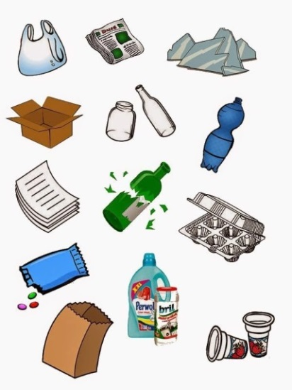 | 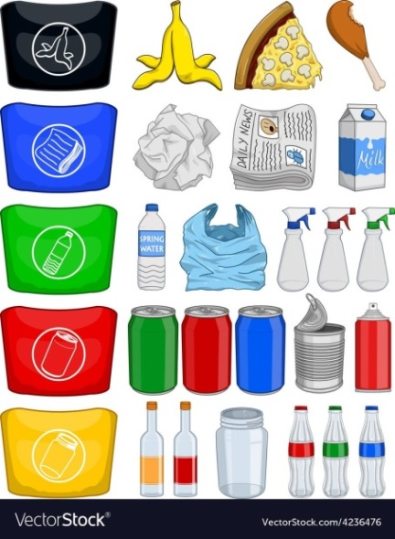 | 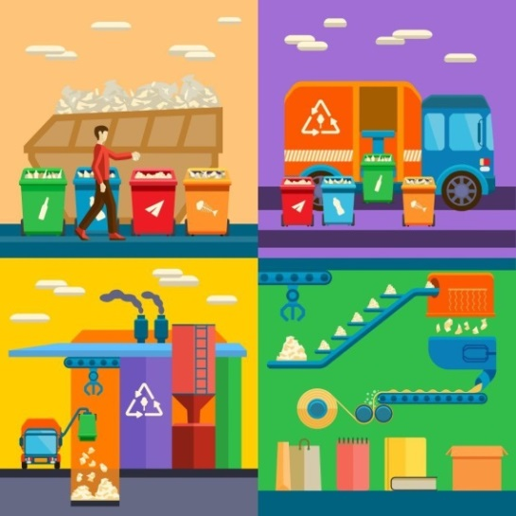
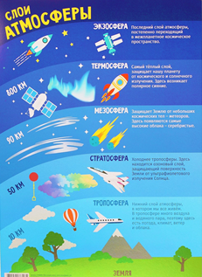 | 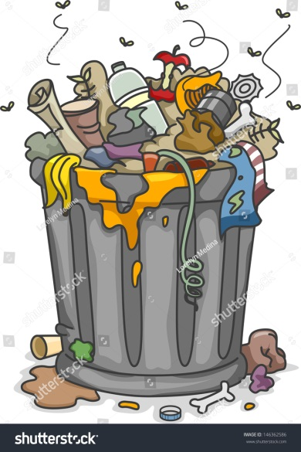 | 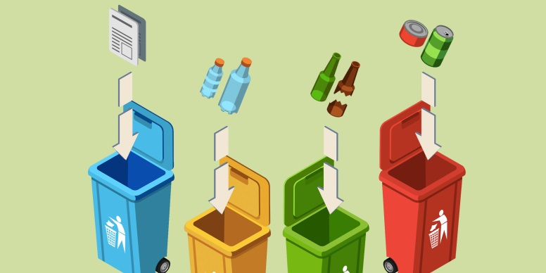
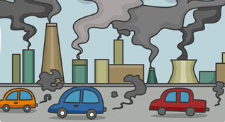 |  | 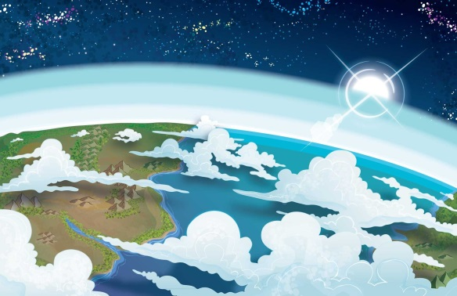
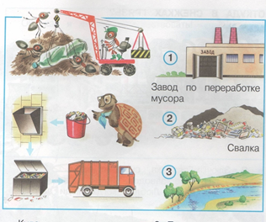 |  | 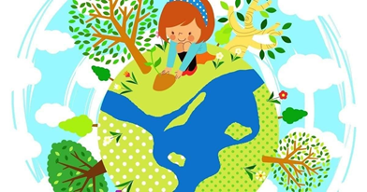
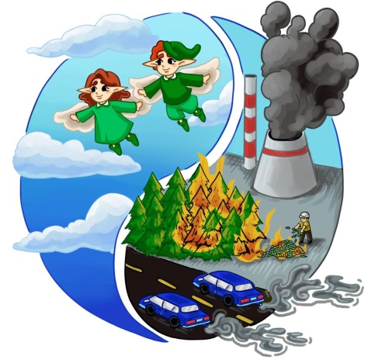 | 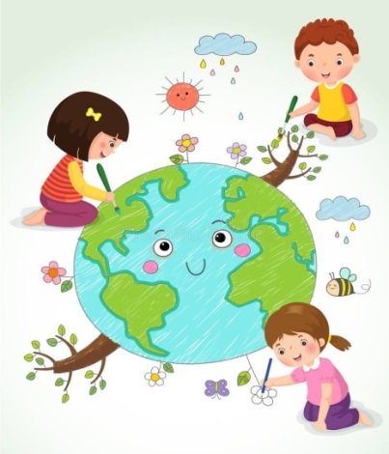 | 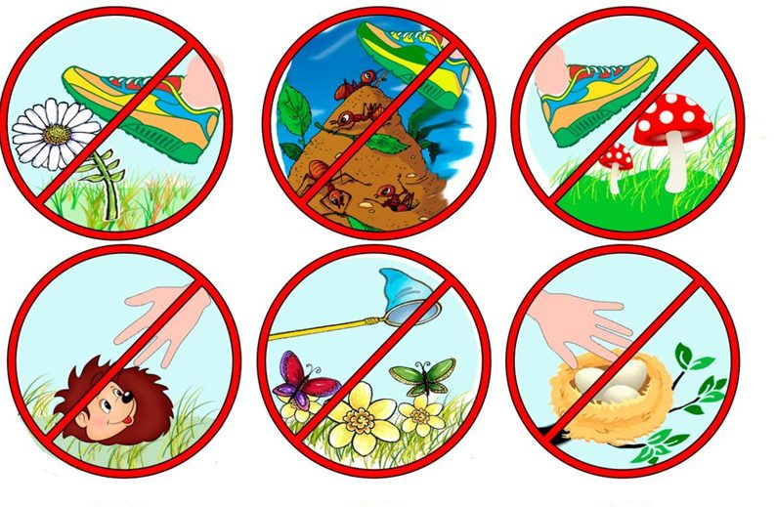
Медали победителям:
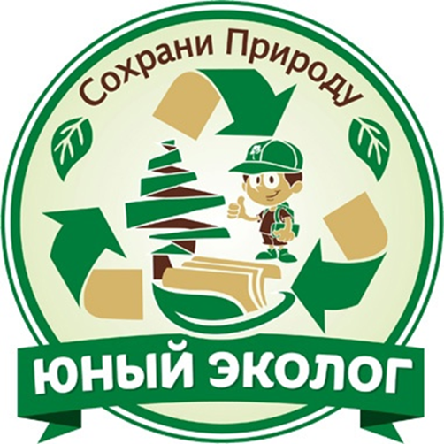 | 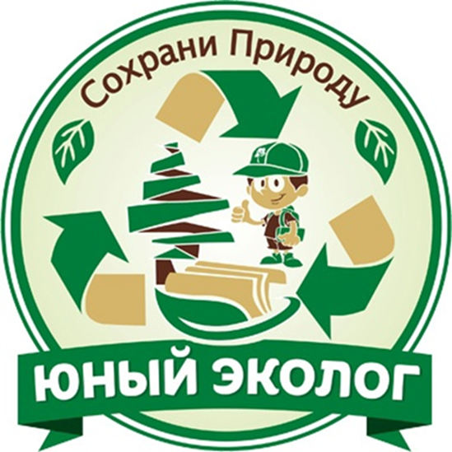
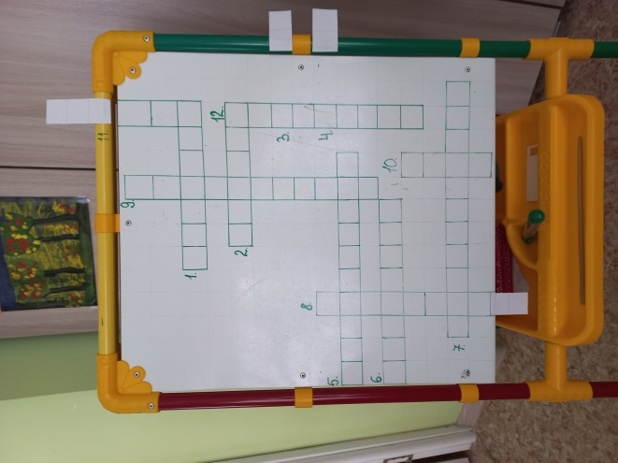 | 